Ecrire des textes poétiques à la manière de F. Ponge « La bougie »
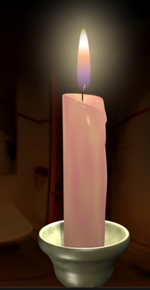
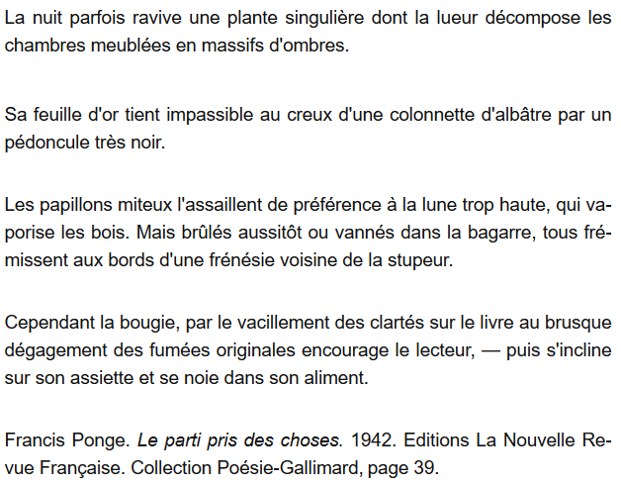

Grand et majestueux, sur son beau feuillage vert, les oiseaux viennent goûter ses fruits. Il jaunit en automne et se dénude en hiver. Son sang colle aux mains, sève matière gluante. Il grandit avec douceur chaque année. Il joue avec le vent quand ils se rencontrent.
Flavi et Pauline
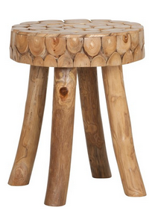
Il a la forme d’un T déformé,
Et il sert à se reposer
Il peut se plier
Pour le transporter
Il n’a rien de particulier
Mais son tissu est confortable
Quand il est en bois
On le recouvre généralement
Pour ne pas l’abîmer
Son bois peut être taillé dans le plus beau des chênes
Son plateau peut être rond, carré ou hexagonale
Il peut être utile en cas d’urgence pour accueillir des invités
Il est caché et sort quand on a besoin de lui
Multi-usages, c’est le tabouret Praline et Mathéo

Chaque matin, son odeur de velours me fait penser aux arbres fruitiers. Leurs odeurs me font rêver et me font voyager. Les arômes de kiwi et de mangue ou de capucine m’apportent la joie et la bonne humeur pour vivre la meilleure des journées.
Ethan D, Ewen, Enzo
Lors d’un concert, tu es celle que l’on entend le plus fort.
Le son de tes cordes est magnifique.
Tu es capable de réveiller les morts.
Le son que tu produis peut hypnotiser les élèves pour qu’ils fassent des mathématiques.
Ton ami le violon et ton cousin le xylophone sortent pour te faire des guilli dans un monde magique. Meyvann
Rectangle, …
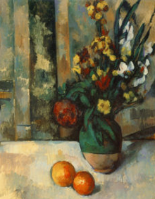
Fait d’argile
Quand je m’allonge dans le jardin,
Le doux parfum des roses
M’emporte vers sa forme unique
Les symboles gravés dans son argile
Me font vibrer le cœur
Tout en me reposant
Quand on cueille des fleurs
Le doux parfum des roses.
Théo, Elouann, Siméon
La lune épouse la forme de leurs carreaux. Elles nous protègent du soleil et nous aident à observer la vie et à la découvrir, la déchiffrer et encore ..l’admirer. Etoilées, pleines de fleurs et de couleurs , plus tard au fond d’un placard…
Zoé et Margaux
Elle danse au vent mais ses ondulations ne sont pas courantes
Elle peut être de toutes les couleurs
pour le mal et le bonheur
La calligraphie est permise
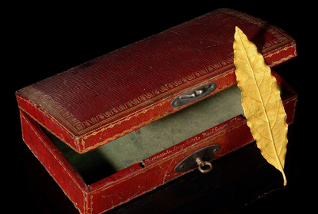
Sur le tableau, dans nos cahiers, dans les bureaux
Elle nous apporte beaucoup de services
C’est pour elle qu’on écrit ce texte poétique
Merci la … !
Héloïse et Nolwen

